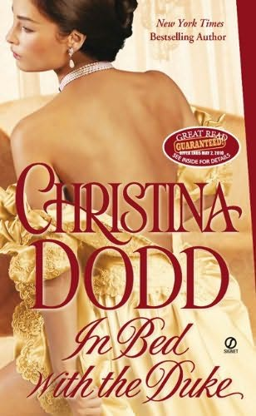
中文书名：《与公爵共枕》
英文书名：IN BED WITH THE DUKE
作 者：Christina Dodd
出 版 社：Signet
代 理 人：WME
页 数：400
出版时间：2010年3月
代理地区：中国大陆、台湾
审读资料：电子稿
类 型：浪漫小说

《纽约时报》平装小说畅销榜排第14名。

内容简介：

艾玛·切格威登（Emma Chegwidden)认为，担任莱蒂斯· 瑟蒂斯夫人（Lady Lettice Surtees）的女伴职位会是一场冒险。她的预计完全正确。刚刚开始新工作不久，艾玛就被小气的雇主丢弃在摩利卡地亚（Moricadia）的森林中。在艾玛绝望地孤身步行时，她看到了一个幽灵骑士……第二天早上，艾玛在一户人家里醒来，完全不知道自己是怎么到了这里，而且客人并不只她一个。

艾玛力图处处遵从社会规则，但自当她遇到迷人的“收割者”（the Reaper）时，一切都开始改变。这个神秘的男人，他的目标究竟是正义，还是复仇？只有一件事是肯定的：对于拘谨的爱玛而言，他实在太过危险。但有些挑战令人难以抗拒...

美国著名言情小说作家
克里斯蒂娜·道得（Christina Dodd）

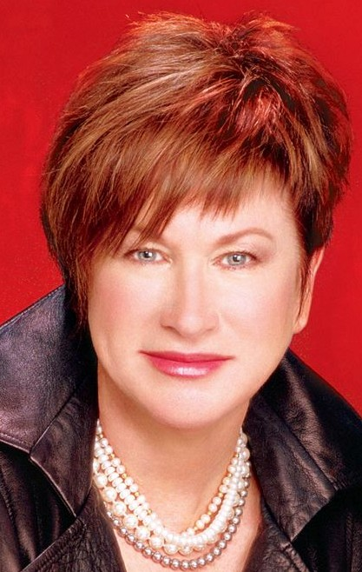
作者介绍：
克里斯蒂娜·道得（Christina Dodd）及其家人目前定居于德克萨斯州。她的写作生涯开始于1980年。在之后的10年中，她出版了三部言情小说。其中5年，他还在一家独立书店兼职。通过与顾客交谈以及观察他们购买了什么，她很好地了解了读者喜欢的类型。她的头两部作品无一例外地被人拒绝了。但是，第三本书，《窗口的烛光》（CANDLE IN THE WINDOW）获得了美国浪漫主义作家未出版作家金心奖（Romance Writers of America Golden Heart Award for unpublished authors）。这部书由HarperCollins于1991年出版，获得了很多奖项，且至今仍未绝版。

迄今为止，她的作品已经被翻译成12种语言，且频频出现在《纽约时报》（New York Times）、《今日美国》（USA Today）、《出版者周刊》（Publishers Weekly）等知名畅销书目中。她已完成了27部著作，包括《某个被施了魔法的夜晚》、《你的一吻》（One Kiss from You）、《又一个丑闻》（Scandalous Again）、《我最爱的新娘》（My Favorite Bride）以及描述普雷斯科特姐妹的《几乎恋爱》和《那就是你》等。其中，出版于2003年的《我最爱的新娘》一书在《纽约时报》畅销书榜单前15名的位置上停留了15周的时间。她与人合著的《一旦躺下》，是一部极罗曼蒂克的传奇故事。评论界对道得的著作好评如潮。美国浪漫主义作家协会也曾授予她代表着浪漫主义作家最高荣誉的丽塔奖（RITA Award）。2005年11月18日，她甚至还作为一条线索出现在了《洛杉矶时报》（Los Angeles Times）纵横拼字谜游戏之上。

克里斯蒂娜·道得作品版权已授：保加利亚Bard; Iris / 繁体中文Lin Pai Press / 捷克KMA / 荷兰House of Books / 爱沙尼亚Eram / 法国Editions J’ai Lu / 德国Random House; Goldmann; Blanket; Cora / 希腊Dragounis / 匈牙利Pecsi Direkt / 意大利Arnoldo Mondadori / 日本Hara Shobo; Bunkasha; Harlequin / 韩国Arum / 拉脱维亚Kontinents / 挪威Schebsted / 波兰Wydawnictwo; Lucky / 俄罗斯Eksmo; Hemiro; Family Leisure Club; AST / 斯洛文尼亚Anu Elara / 西班牙Random House Mondadori; Debolsillo; Ediciones B; Javier Vergera / 泰国Amarin

其大部分作品的中文繁体字版已授权台湾出版社。

名家评说：
“道得的写作充满力量与激情。”
---- J.R.沃德（J.R. Ward）

“克里斯蒂娜·道得给了读者他们想知道的一切。”
---- 利萨·克莱佩（Lisa Kleypas）

“我的写作导师。”
---- 简恩·安妮·克兰特兹（Jayne Anne Krentz）

媒体评价：

畅销小说作家克里斯蒂娜·道得的又一历史浪漫力作，书中包含粉丝渴望看到的所有元素：聪明美妙的文字，性感浪漫的历程，惊心动魄的情节。

----《书单》（Booklist）

谢谢您的阅读！
请将反馈信息发至：黄家坤
安德鲁﹒纳伯格联合国际有限公司北京代表处
北京市海淀区中关村大街甲59号中国人民大学文化大厦1705室
邮编：100872
电话：010-82504106，88810959
传真：010-82504200
Email: JHuang@nurnberg.com.cn
网址：http://www.nurnberg.com.cn

